**Урок 6. Flutter, продолжение**

**Изучение виджетов**

**компоновки**

**План урока:**

1. **Опрос по материалам предыдущего урока и проверка д.з.**
2. **Изучить контейнеры: ConstraibedBox и Container**
3. **Изучить виджеты компоновки Row и Column**
4. **Объяснить студентам, что такое виджет Expanded**

**Начало урока:**

1. Проверка д.з. и его объяснение
2. Опрос учащихся по темам:

* Что такое виджеты?
* На какие виды их можно разделить?
* Как вывести текст в приложение?
* И в какой функции запускается приложение

1. Спросить у студентов, что они понимают под словом контейнер
2. Рассказать студентам про два вида контейнеров:
   1. ConstrainedBox и его параметр constraints
      1. BoxConstraibed.expand
      2. BoxConstrained.loose
      3. BoxConstrained.tight
      4. BoxConstrained.tightFor
      5. BoxConstrained.tightForFinite
   2. Container и его параметры:
      1. Alignment
      2. Margin
      3. Padding
      4. Color
      5. Constraints
      6. Width
      7. Height
3. Рассказать про виджеты компоновки: Column, Row и их параметры
   1. Children
   2. mainAxisAlignment
   3. crossAxisAlignment
   4. MainAxsisSize
   5. textDirection
   6. verticalDirection

**Домашнее задание:**

**Написать похожее приложение: применяя контейнеры, строки, колонки и т.д.**

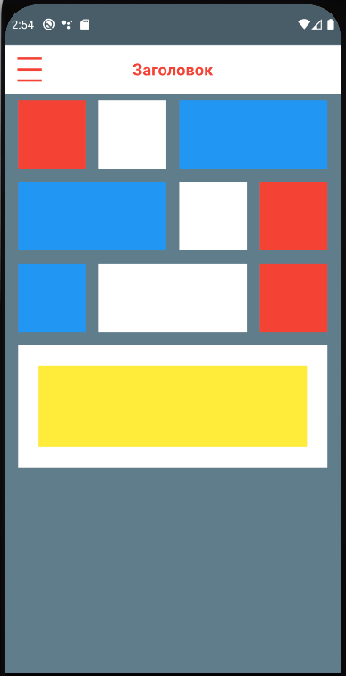**Использовать разные цвета, размеры.**

**И создать приложение похожее на данный**

**Референс**

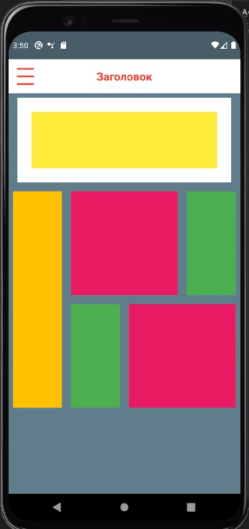Работа в классе))))